Beste jeugd-kaderleden (trainers, leiders en coaches),

Omdat zowel VV Heeswijk als RKSV Avesteyn veel waarde hecht aan hun jeugdopleiding en hun vrijwilligers, die daar een belangrijke rol in spelen, zo goed mogelijk wil ondersteunen, organiseren we ook dit jaar weer gezamenlijk een jeugdtrainers-cursus.

Na de zeer geslaagde interne jeugdtrainers-cursus afgelopen seizoen, onder leiding van jeugdvoetbalopleiding, zal er vanaf maart een specifiek wedstrijdgerichte cursus plaatsvinden. Opnieuw is de organisatie in handen van www.jeugdvoetbalopleiding.nl. De cursusinhoud is totaal anders dan de vorige cursus.

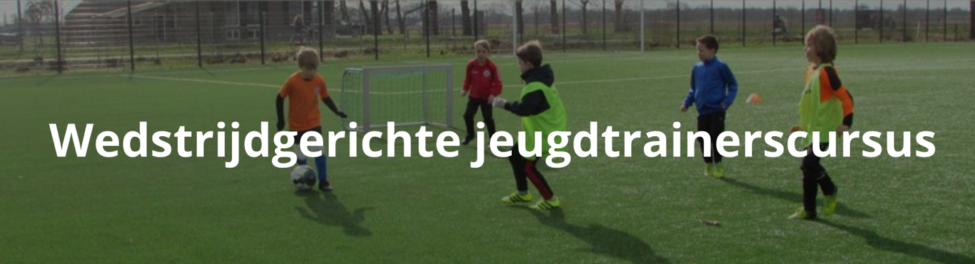
Deze driedelige wedstrijdgerichte cursus is voetbalinhoudelijk en meer wedstrijdgericht. Geconstateerde "voetbalproblemen" trainbaar maken is een belangrijk vertrekpunt in het programma. De cursus wordt afgesloten met een certificaat voor alle deelnemers.

Iedereen van jullie is welkom, of je nu vorig jaar de cursus gevolgd hebt of niet, of je training geeft of niet (maar daarin wellicht wel interesse hebt) en zelfs als je niet elke keer erbij kunt zijn, we nodigen je uit om deel te nemen aan deze cursus speciaal voor jullie.

Eerste cursus dag
(zaterdag 21 maart)
9:45 uur Verzamelen
10.00 uur Inleiding
10.15 uur Demo met proefklas
11.15 uur Pauze
11.30 uur Terugkoppeling
12.00 uur Trainingsopbouw vanuit thema
12.45 uur Vragen
13.00 uur Afsluiting

Tweede cursus avond
(maandag 6 april)
18:45 uur Verzamelen
19.00 uur Inleiding
19.15 uur Praktijk op het veld
20.15 uur Pauze
20.30 uur Terugkoppeling
21.00 uur Trainingsopbouw
vanuit doelstelling
21.45 uur Vragen
22.00uur Afsluiting
Derde cursus avond
(vrijdag 8 mei)
18:45 uur Verzamelen
19.00 uur Inleiding
19.15 uur Praktijk op het veld
20.15 uur Pauze
20.30 uur Terugkoppeling
21.00 uur Trainen
vanuit voetbalprobleem
21.45 uur Uitreiking certificaten
22.00 uur Afsluiting

De cursussen zullen dit jaar alle 3 bij RKSV Avesteyn plaatsvinden.

Inschrijven? Als je je wilt inschrijven dan kan dat via: jeugdcommissie@vvheeswijk.nl
Als je specifieke vragen hebt of probleemstellingen die je graag behandelt ziet tijdens deze cursus dan kun je dat vermelden in de e-mail.

Wij hopen u te begroeten bij de start van deze jeugdtrainers-cursus op zaterdag 21 maart
op de locatie van RKSV Avesteyn.

